Тема: Контрольный срез. В сказочной стране «Дизайн». Подводный мир. Рисуем мыльными пузырями.
Задача. Нарисовать мыльными пузырями подводный мир
1. Нарисовать море пузырями. Можно посмотреть предыдущее задание от 14.04.2020
2. Нарисовать рыбок
3. Ответить на вопросы
4. После выполнения работы фото рисунка и готовый тест отправить на WhatsApp 9172403005
Технику мыльных пузырей можно использовать для рисунков на тему: «Подводный мир». Морских жителей подрисовываем яркой гуашью контрастных цветов. По желанию рисунок можно вырезать в форме овального аквариума.
Для того чтобы нарисовать аквариум воспользуйтесь знаниями полученными на прошлом занятии 14.04.2020
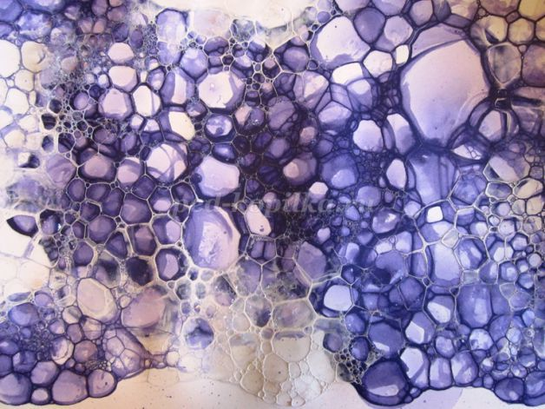
Когда аквариум готов приступим к рисованию морских обитателей
1. Возьмём пластиковые стаканчики, в зависимости от задумки работы стаканчики могут быть разных размеров. В стаканчик наливаем воды, чуть – чуть шампуня или средства для мытья посуды.
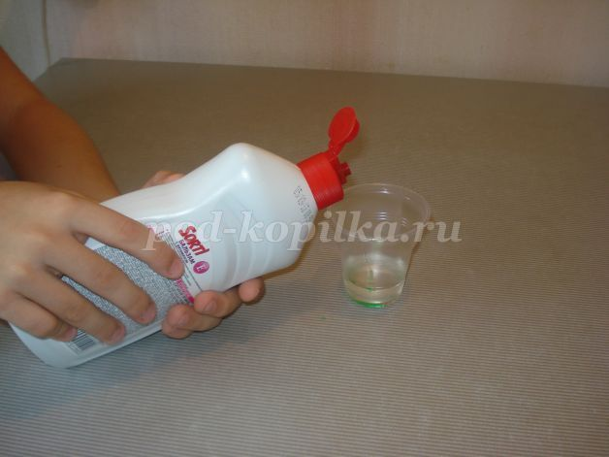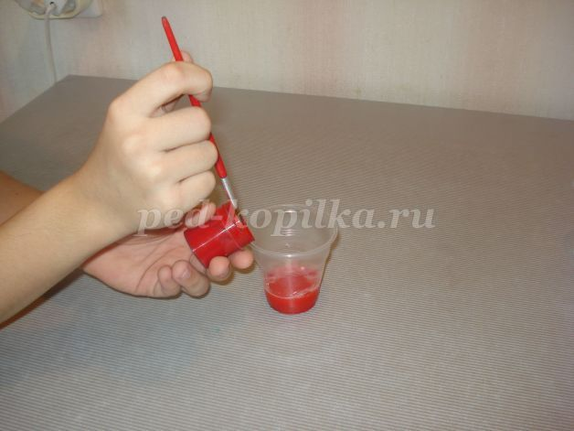
2. Добавляем гуашь. Всё перемешиваем.

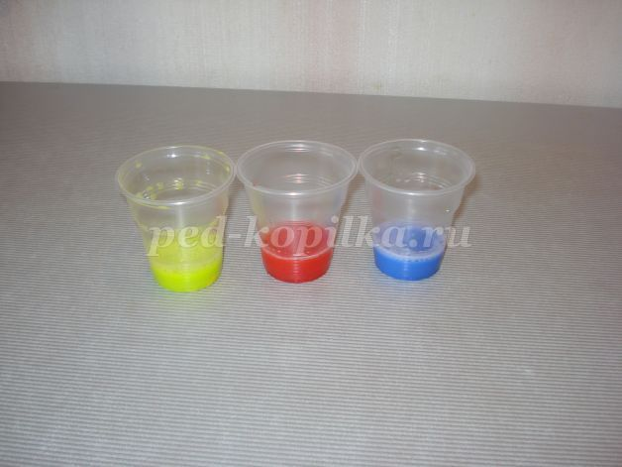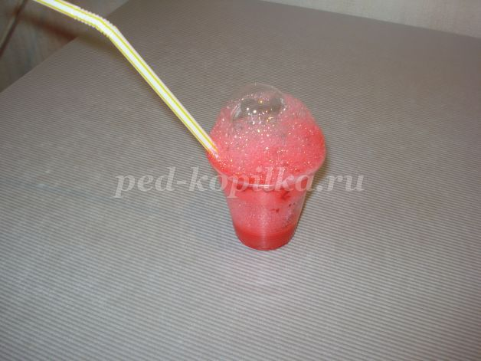
3. Опускаем трубочку для сока в стаканчик и начинаем дуть в неё до тех пор, пока над стаканчиком не поднимется мыльная «шапка». Детям привычнее пить трубочек, поэтому, сначала предложите ребёнку потренироваться пускать пузыри с обычной водой, привычной и безопасной.

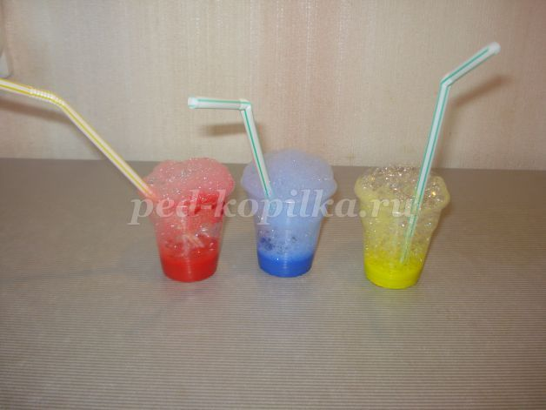
4. Берём лист бумаги и прикладываем к стаканчику с мыльными пузырями. Можно так сделать несколько раз, в зависимости от вашего творческого замысла.
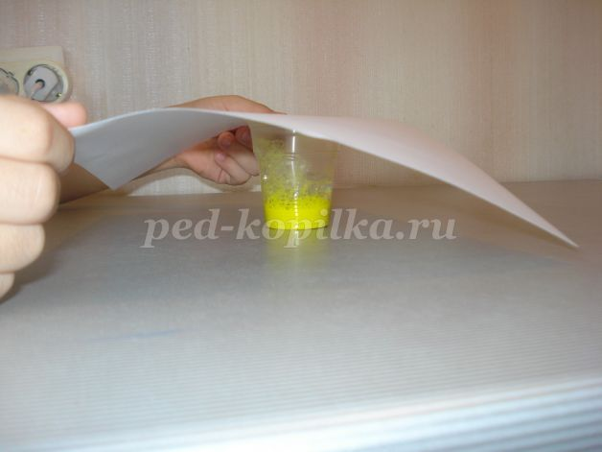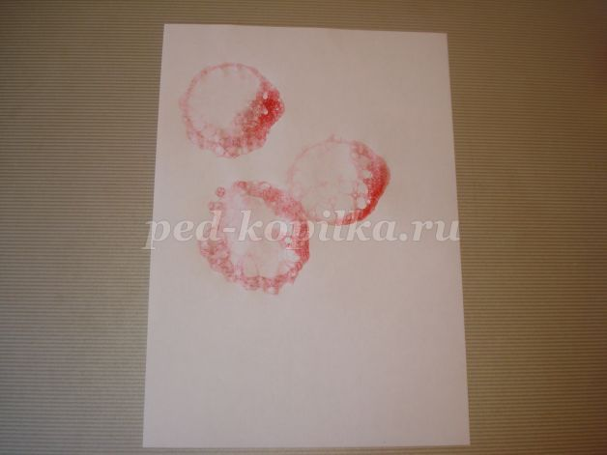
5. Вот такие отпечатки получаются на листе бумаги. Нужно дать им высохнуть.

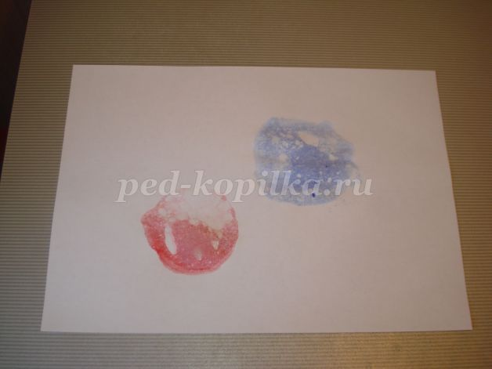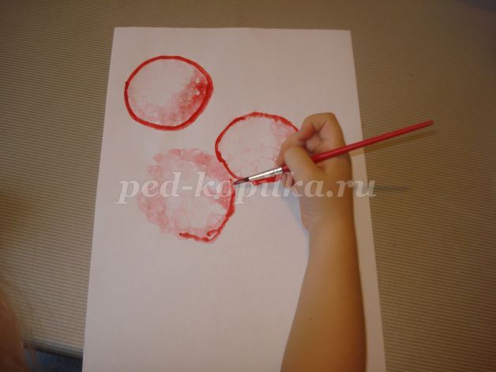
6. Теперь обведём каждый отпечаток кисточкой и дорисуем рыбок. Можно рисовать на заготовленном аквариуме, а можно нарисовать рыбок отдельно вырезать их и приклеить. Зелень, камушки и песок дорисовать гуашью или акварелью.
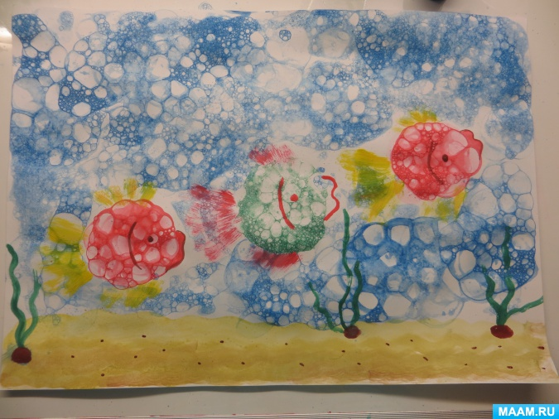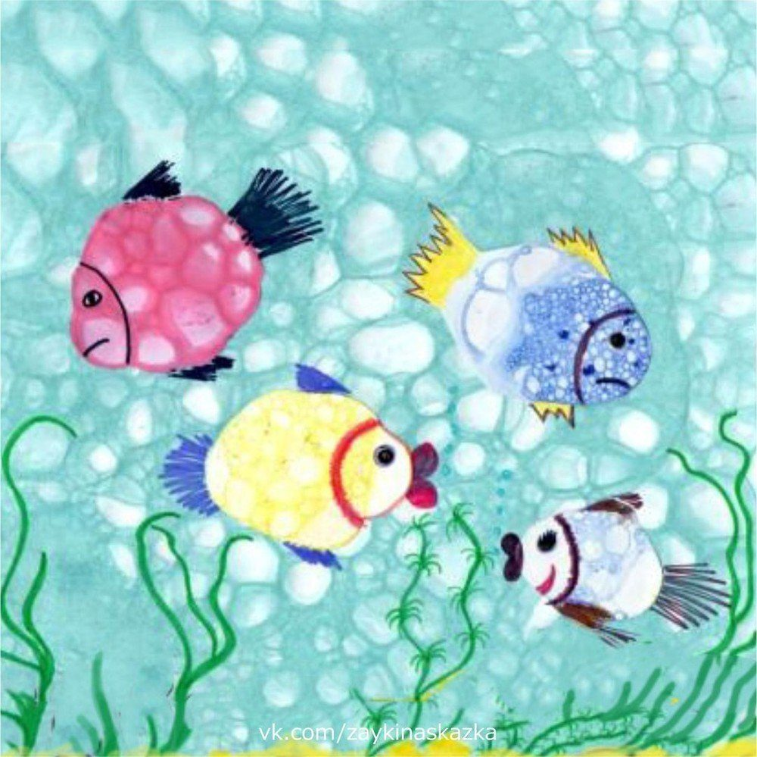
Проверь себя. Ответь на следующие вопросы. (Подчеркни верный ответ)

1) Назови основные цвета:
А) красный, желтый, синий, б) Черный белый, серый, в) Синий, зеленый, белый
2) Назови дополнительные цвета;
А) оранжевый, зеленый, фиолетовый, б) синий, красный, желтый, в) белый фиолетовый, красный
3) Теплая цветовая гамма красок:
А) белый синий красный, б) желтый оранжевый, красный, в) синий, голубой, фиолетовый
4) Холодная цветовая гамма
А) оранжевый, зеленый, фиолетовый, б) синий, красный, желтый, в) синий, голубой, фиолетовый
5) Ось симметрии
А) это прямая (или вображаемая линия), которая делит геометрическую фигуру на две зеркально одинаковых фигуры, Б) это линия которая делит предмет по диагонали
6) Контрасты форм
А) это два одинаковых цвета, б) бледный-яркий, теплый- холодный
7) Как называется краска при использовании которой требуется большое количество воды?
А) гуашь, б) акварель, в) акриловая
8) Перечисли графические материалы
9) Как называется предмет в котором смешивают краски?
А) банка, б) палитра, в) гуашь

